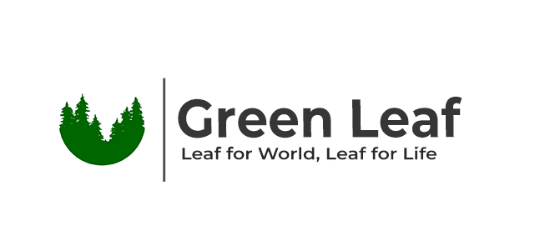

**Project Name: Green Leaf**

Agenda Meeting n°12

**Lunedì 05 Gennaio 2023**

|  |  |
| --- | --- |
| **Inizio:** 9:30  **Fine:** 10:00  **Luogo:** Discord | **Primary Facilitator:** Afeltra Angelo  **Timekeeper:** Gerardo Napolitano  **Minute Taker:** Alessandro Borrelli |

# 

# Obiettivo *(tempo allocato: -- 2 minuti):*

Il meeting viene convocato in seguito alla necessità di revisionare di revisionare insieme al team lo stato di avanzamento dei task assegnati riguardanti il setup del database.

Verranno inoltre trattati i seguenti argomenti:

* Assegnazione nuovi task.

# Comunicazioni (*tempo allocato: -- 0 minuti*):

Non ci sono comunicazioni da fare al team

# Status *(tempo allocato: -- 20 minuti)*:

1. **Attività pianificate:**

|  |  |  |  |  |
| --- | --- | --- | --- | --- |
| **Task** | **Responsabile** | **Data prevista di completamento** | **Status** | **Note** |
| Storage | Team | 04/01/2023 | O | Implementazione |

1. **Action items:**

|  |  |  |  |  |  |  |  |
| --- | --- | --- | --- | --- | --- | --- | --- |
| **Action Item** | **Descrizione** | **Data di Apertura** | **Priorità** | **Responsabile** | **Status** | **Data Prevista Completamento** | **Note** |
| **AI[1]** | Database | 02/01/23 | Alta | Team | O | 04/01/2023 |  |

# Discussione *(tempo allocato: -- 5 minuti)*:

* **I[1]**
  + Eventuali nuove assegnazioni

1. **Wrap up** (*tempo allocato: -- 2 minuti):*

Fare sintesi delle conclusioni raggiunte, e Q&A con i PM.